20231310ZK17

(14分)(2023·厦门外国语学校石狮分校高二期中)如图所示，*BCDG*是光滑绝缘的圆形轨道，位于竖直平面内，轨道半径为*R*，下端与水平绝缘轨道在*B*点平滑连接，整个轨道处在水平向左的匀强电场中，现有一质量为*m*、带正电的小滑块(可视为质点)置于水平轨道上，滑块受到的静电力大小为*mg*，滑块与水平轨道间的动摩擦因数为0.5，重力加速度为*g*，

sin 37°＝0.6，cos 37°＝0.8。

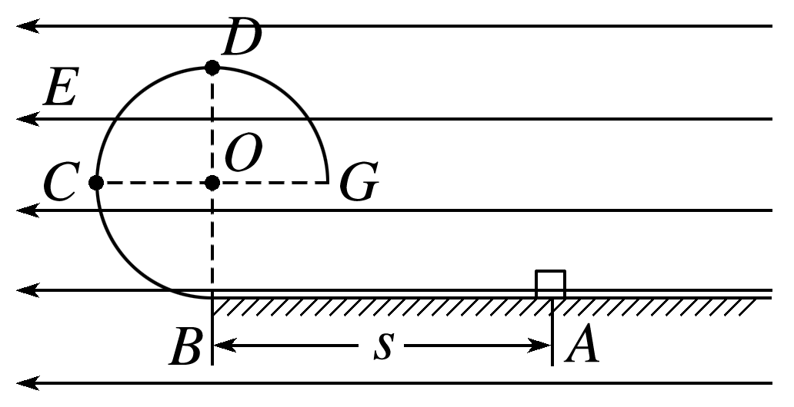

(1)若滑块从水平轨道上距离*B*点*s*＝3*R*的*A*点由静止释放，滑块到达与圆心*O*等高的*C*点时速度为多大？

(2)若滑块从水平轨道上距离*B*点*s*＝10*R*的*A*点由静止释放，求滑块到达*D*点时受到轨道的作用力大小；

(3)改变*s*的大小仍使滑块由静止释放，且滑块始终沿轨道滑行，并从*G*点飞出轨道，求*s*的最小值。